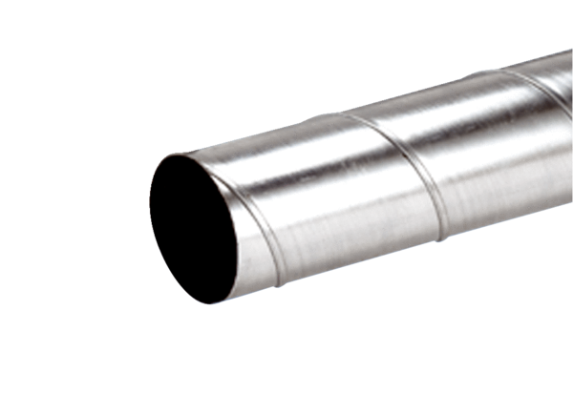Obloženi spirokanal WFR 125Jedinica za pakiranje: 1 komAsortiman: K
Broj artikla: 0055.0077Proizvođač: MAICO

